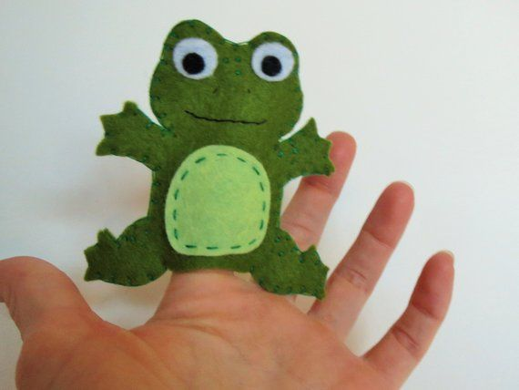
Angielski – 31.03.2020
Five Little Speckled Frogs
Dzisiaj nauczymy się piosenki o pięciu żabkach.
Żaba to po angielsku FROG.
Przygotuj 5 żabek. (możesz sam je narysować, lub wyciąć te poniżej albo przygotować pacynki na palce)

Przygotuj sobie także kawałek niebieskiego materiału (chustka) lub papieru; to będzie staw dla twoich żabek.
Posłuchaj piosenki (link na ostatniej stronie) i pokaż jak twoje żabki wskakują do wody.
Dla starszaków: policz ile jest żabek na każdym obrazku i zakreśl odpowiednią cyfrę. Staraj się liczyć żabki na głos po angielsku; one, two, three, four, five…

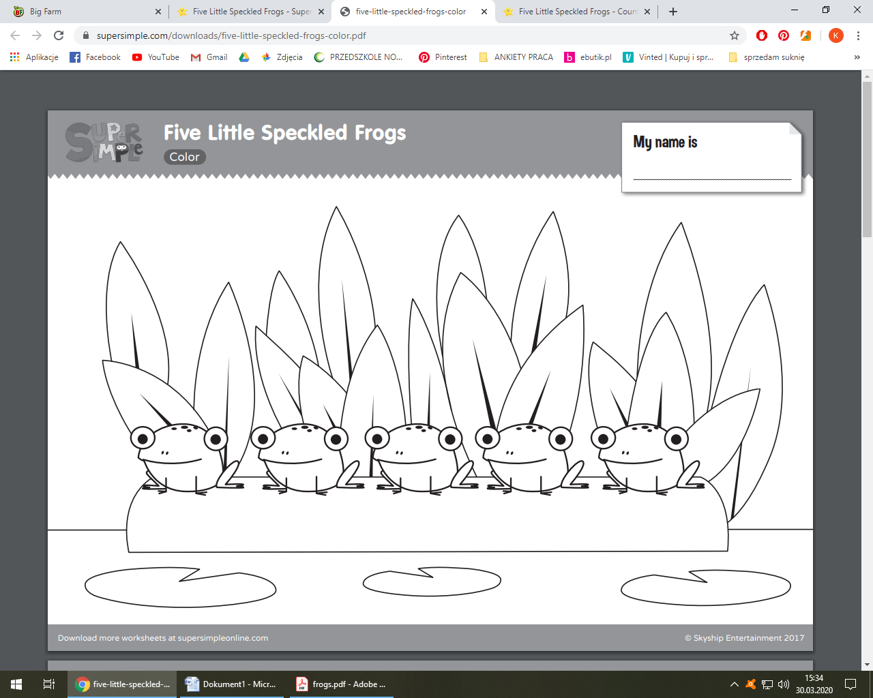
Dla maluchów: pokoloruj żabki. Policz je na głos po angielsku; one, two, three, four, five…
Informacja dla rodziców:
Piosenka o 5 żabkach:
https://www.youtube.com/watch?v=XaJSlYMFHyQ
Przykład zastosowania piosenki o żabkach znajdziecie tutaj:
https://www.youtube.com/watch?v=W7t033gRQaQ
Dla zainteresowanych: Pomelody udostępnia radio z piosenkami po angielsku dla dzieci na czas kwarantanny:
https://www.youtube.com/watch?v=F3nsw83JumE
Dzieci znają już z zajęć angielskiego w przedszkolu piosenkę Peek a Boo w wersji Pomelody:
https://www.youtube.com/watch?v=Dh-7Hw7F5nQ

Pozdrawiam wszystkie przedszkolaki; ciocia Kasia

